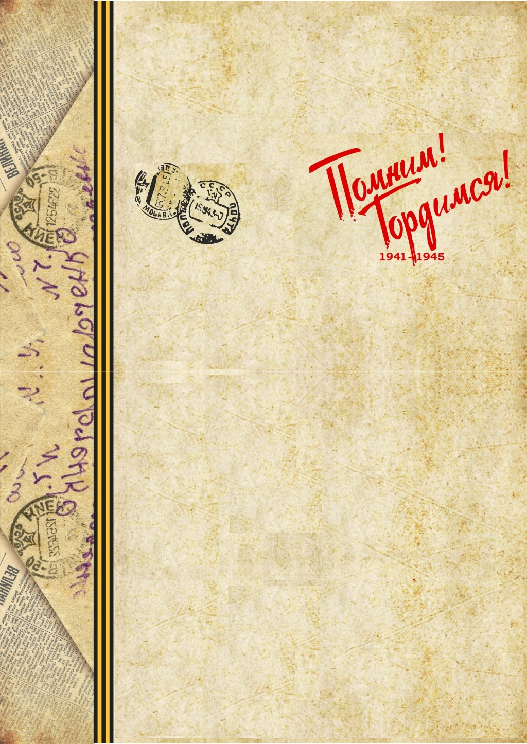
РЕГИОНАЛЬНЫЙ СИМПОЗИУМ
НАУЧНО-ИССЛЕДОВАТЕЛЬСКИХ ПРОЕКТОВ ОБУЧАЮЩИХСЯ
«МОИ ИССЛЕДОВАНИЯ – РОДНОМУ КРАЮ»

Секция: гуманитарная

Тема работы
«МАРКИ ВЕЛИКОЙ ОТЕЧЕСТВЕННОЙ ВОЙНЫ КАК ОДНО ИЗ СРЕДСТВ АГИТАЦИОННОЙ РАБОТЫ В БОРЬБЕ С ФАШИЗМОМ НА ПРИМЕРЕ ПОЧТОВЫХ ОТПРАВЛЕНИЙ ВОЕННЫХ ЛЕТ КУРСКОЙ ОБЛАСТИ»

Автор: Рузайкина Татьяна, 7 «А»класс

Научный руководитель: Коломникова О.А.,
учитель начальных классов,
руководитель школьного комплексного музея

Место выполнения работы: МБОУ «Гимназия №18»

2016

Содержание:

Введение…………………………………………………….………..стр. 3
1. Что такое почтовая марка ……………………...……...…………стр. 4
2. Марки Великой Отечественной войны ………...………..……...стр. 5
Заключение……………………………..………………..………..…стр. 9 Библиография………………………………………...……..…..….стр. 10
Приложение

Введение
В этом году я помогала собирать материал и оформлять небольшую выставку в школьном музее по теме «Почтовые отправления ВОВ», посвященную 71 годовщине Победы в Великой Отечественной войне. В музее гимназии много почтовых отправлений военного времени. Это и фронтовые треугольники наших бойцов-земляков, письма гражданских людей, конверты которых украшают марки с призывами «Все для фронта!», «Смерть фашистским оккупантам!» Разглядывая многообразие марок, выпущенных в этот нелегкий для советского народа период времени, я заинтересовалась вопросами:
- много ли писем оправлялось в годы Великой Отечественной войны?
- почему выпускалось такое количество марок военной тематики, если письма на фронт отправлялись без марок?
- отличалось ли качество марок времен Великой Отечественной войны от предшествующих?
- могли ли марки поднимать боевой дух советского народа в годы войны, помогать агитационной работе?
Таким образом, сформировалась исследовательская проблема: изучение марок периода Великой Отечественной войны, и выявление почтовых миниатюр, которые содержат агитационные призывы или агитационные изображения.
Гипотеза исследования: марки периода Великой Отечественной войны были призваны поднимать боевой дух советского народа, вдохновлять на борьбу с фашизмом.
Чтобы найти ответы на эти вопросы, я поставила следующие цели и задачи исследования.
Целью исследования моей работы является изучение содержания марок периода Великой Отечественной войны, выявление почтовых марок, агитирующих на борьбу с фашизмом на примере почтовых отправлений военных лет Курской области.
Для достижения поставленной цели необходимо решить следующие задачи:
- найти информацию о работе почты в период Великой Отечественной войны;
- изучить информацию о марках, выпущенных во время Великой Отечественной войны;
- проанализировать события, которые отразились на памятных марках из школьного музея и на марках периода Великой Отечественной войны;
- выяснить, могли ли марки Великой Отечественной войны влиять на боевой дух солдат и настроение сограждан;
Актуальность моей работы заключается в том, что почтовые миниатюры, вдохновлявшие советский народ на борьбу с врагом и в наше время вызывает чувство патриотизма, гордости за нашу Родину, за людей, ковавших Победу в Великой Отечественной войне. Материал будет полезен для изучения на уроках истории, изобразительного искусства.
Методы исследования:
1. Работа с энциклопедиями, филателистическими журналами;
2. Обзор интернет-сайтов;
3. Анализ и систематизация полученных в ходе исследования знаний;
4. Презентация собранного материала.
Этапы исследования:
1. Подготовительный – организация работы по написанию исследования.
2. Практический – изучение литературы и интернет-сайтов, презентация собранного материала.
3. Аналитический – систематизация полученной информации по тематике почтовых марок времен Великой Отечественной войны и оформление исследовательской работы.
Агита́ция (лат. agitatio — приведение в движение) — устная, печатная и наглядная политическая деятельность, воздействующая на сознание и настроение людей с целью побудить их к политическим или другим действиям.
1. Что такое почтовая марка
Почтовая марка — специальный знак почтовой оплаты, выпускаемый и продаваемый национальными почтовыми ведомствами и обладающий определённой номинальной стоимостью (номиналом). Служит для облегчения сборов за пересылку предметов (отправлений), осуществляемых почтой. Фланкирование этим знаком, то есть маркирование отправления (наклейка на него марки), свидетельствует о факте оплаты услуг почтового ведомства. Обычно марка представляет собой листок бумаги небольшого размера, преимущественно прямоугольной формы, как правило, с зубцовкой и клеем, нанесённым на оборотную сторону. Помимо номинала, на марках может указываться наименование почтовой администрации, их выпустившей; зачастую на ней изображены различные символы, декоративные элементы и рисунки.
Марки бывают самые разные, но все они ясно выражает идею, волнующую все общество или большую его часть. Праздник, юбилейная дата, совершенное открытие или спортивное мероприятие - все эти приметы времени находят свое отражение в марках. Вот так марки и становятся частью истории. Каждая марка - загадка, тайна, в ней много недоговоренности. Марки открывают дверь в целый мир. Они волнует, притягивают, заставляют пересматривать их, а потом узнать о неведомом мире. Знакомясь с коллекцией, можно вспомнить, заново пережить события, изображенные на марке, пытаться заглянуть в неведомое, давно прошедшее время. Почтовых марок с изображением событий, связанных с Великой Отечественной войной было выпущено великое множество.

2. Марки Великой Отечественной войны.
В пределы Курской области фашисты вторглись в начале октября 1941 года. На протяжении почти двух лет Курская область была ареной активных военных действий. Многие районы по нескольку раз переходили из рук в руки. Наиболее сильные бои на территории области происходили при освобождении ее от врага. В июле-августе 1943 года здесь произошло величайшее в дни Великой Отечественной войны сражение – битва на Курской дуге. Немецко-фашисткие оккупанты установили во временно захваченных районах области кровавый террористический режим, в результате которого было расстреляно 13 тысяч и угнано на каторжные работы в Германию 44 тысячи жителей городов и сел Курского края. Особенно зверствовали оккупанты в западных районах области.
Проживая войну, разрушения, разлуку, люди ежедневно продолжали переписываться. Это были не только письма на фронт. Люди писали своим родным и близким, ждали от них ответной весточки, волновались за их судьбу. Ежедневно тысячи писем находили своих адресатов.И ежедневно через миллионы рук и глаз проходили письма, открытки, с наклеенными марками.
На почтовых марках и других филателистических материалах на тему войны изображаются сюжеты, связанные с победой советского народа над фашистской Германией в ходе Великой Отечественной войны, например, сцены всеобщего ликования по случаю вести о победе и т. п. Как правило, такие выпуски приурочиваются к юбилеям этого праздника. Праздничная марка — почтовая марка, выпускаемая в честь определённого праздника.
Огромную роль в патриотическом подъеме Великой Отечественной войне сыграла грамотная агитационная работа.
В годы ВОВ также выпускались почтовые миниатюры, и все полторы сотни изданных марок впитали в себя историю тех нелёгких времён. Однако на них легла тяжкая печать – многие марки не успевали отпечатать вовремя и выходили в печать с большим запозданием.
В предвоенное время марки запечатлели повседневную жизнь граждан, а так как никто не предвидел ужаса войны, на момент первых атак нацистской армии продолжали выходить памятные марки, никак не относящиеся к событиям, которые предстояло пережить стране.
Мной просмотрено много марок, которые выпускались во время Великой Отечественной войны. Но я хотела бы остановиться на нескольких марках, которые на самом деле несут агитацию.

1. Первая почтовая миниатюра ВОВ «Будь героем!» вошла в оборот 12 августа 1941 года, опоздав на два месяца, в течение которых германские войска захватили Белоруссию, Прибалтику и существенную часть Украины.
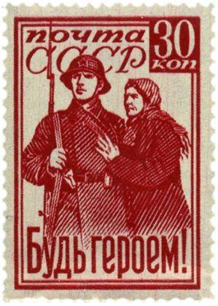
Миниатюру написали с ныне известного плаката Виктора Корецкого, на котором отражена сцена прощания молодого бойца с матерью. Сейчас трудно определить, кто является автором гравюры для этой марки. Возможно, это был автор оригинального плаката, быть может – «авторский коллектив Гознака» или график Иван Дубасов. Это не столь важно – художник смог задать определённый идеологический тон, пусть и ценой нескольких фактических ошибок. В основном они кроются в неподходящем ситуации обмундировании солдата, но также были изменены и некоторые детали плаката, такие как поворот головы бойца (изначально он смотрел на мать). Однако, несмотря на все неточности, есть одна деталь, точно описывающая состояние советской армии на начало войны: солдат имеет при себе лишь устаревшую винтовку Мосина. Шинель, же скрывает обмотки, которые носили тогда солдаты вместо сапог.
Будучи первой военной маркой, «Будь героем!» в наши дни довольно редка: большая часть тиража была уничтожена во время одной из бомбардировок Москвы, а оставшаяся часть не использовалась активно, так как получили широкое распространение «треугольники» полевой почты, вовсе не требовавшие марок.
2. Вторая советская марка с военной тематикой поступила в оборот 20 декабря 1941 года. «Народное ополчение» - миниатюра-ответ на призыв партии к мобилизации усилий для защиты Родины, созданная Иваном Дубасовым.
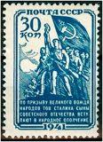
«Народное ополчение» разделило судьбу первой военной марки: положение о добровольной мобилизации вышло 4 июля 1941 года, а это значит, что призыв, вложенный в эту постовую миниатюру, опоздал на полгода. Александр Щелоков писал, что во времена Великой Отечественной войны марки выпускались скорее для отчётности перед высшими органами, руководящими пропагандой, а не для масс.
Сюжет марки сходен с сюжетом у легендарной скульптуры «Рабочий и колхозница» Веры Мухиной. На миниатюре также отражена идея «побеждающего союза». Выбор сюжета сам по себе является символом: «Рабочий и колхозница» была экспонатом всемирной выставки в Париже в 1937 году. Скульптура была установлена у входа в павильон по государственному заказу, а, так как советский павильон располагался напротив германского, скульптура стала символом идеологического превосходства коммунизма над нацизмом.
Также существует версия, что «Народное ополчение» - срисовка с плаката Леонида Лисицына. Это было удобным ходом, ведь сюжет плаката уже был одобрен, а новому пришлось бы пройти цензурные мытарства в ходе получения визы от Главлита.
Интересно сравнение между этой миниатюры с той, что была выпущена в Германии в феврале 1945 г. Гитлер буквально силой гнал всех мужчин в ополчение, и именно тогда в оборот вошла марка «Ополченческие формирования», запечатлевшая юношу, взрослого мужчину и старика, как символ трёх поколений ополченцев. Все они идут в атаку под знаком имперского орла.
Несмотря на то, что марка «Народное ополчение» вышла большим тиражом, сейчас её трудно найти – большая часть марок погибла при перевозке во время бомбардировки железных дорог.
3. В ноябре 1942 года были выпущены постовые миниатюры, посвящённые подвигам, совершённым советским народом на фронтах и в тылу. Почтовые марки военных лет сражались вместе с жителями страны, и многие из них стали самостоятельными плакатами. Особенностью конкретно этой серии являются лозунги, призванные сплотить народ.
На марках изображены герои Великой Отечественной войны: Гастелло Николай Францевич, Доватор Лев Николаевич, Чекалин Александр Павлович, Космодемьянская Зоя Анатольевна.

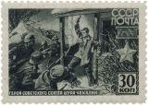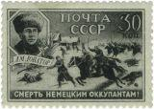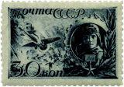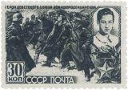

4. В ноябре этого же года выпущена серия марок «Великая Отечественная война». На марках были такие лозунги «Смерть немецким оккупантам!», «Сельское хозяйство фронту», «Все для фронта, все для победы», «За полный разгром немецких захватчиков», «Разведчики красной Армии смело действуйте в тылу у немцев».

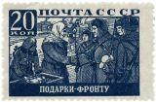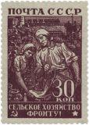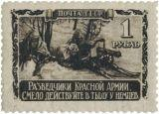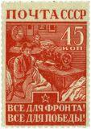

5. В июле 1943 года в оборот вошли первые марки серии, которая выходила до 1949 года. Посвящена она была советским военным орденам и медалям. Первой в серии стала марка «Орден Отечественной войны» номиналом 1 руб., хотя первой маркой на эту тему стала выпущенная в 1933 году марка с изображением ордена Красного Знамени.
6. В апреле 1944 года появляется вторая серия - "Герои Великой Отечественной войны". Марка посвящена героям комсомольцам «Молодой гвардии» г. Краснодона (Громова Ульяна Матвеевна, Земнухов Иван Александрович, Кошевой Олег Васильевич, Тюленев Сергей Гаврилович, Шевцова Любовь Григорьевна).

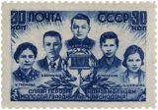

7. Одной из самых значимых стала серия марок «Великая Отечественная война», вышедшая 1 апреля 1945 года. Несмотря на то что она подверглась жёсткой критике на почве нарушения хронологической последовательности событий и актуальности звучащих с миниатюр лозунгов, марки этой серии стали первыми, выпущенными в должном полиграфическом качестве с самого начала Великой Отечественной войны.

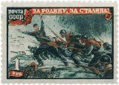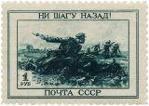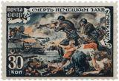

Заключение
В процессе работы мной изучена информация по теме исследования.
Я рассмотрела марки, которые выпустили во время войны (оригиналы, хранящиеся в музее школы, так и изображения марок военных лет в филателистических журналах и интернете), подробно изучила информацию о марках, которые находятся в музейной коллекции.
Я выяснила, что марки вдохновляли, утешали людей, поддерживали боевой дух бойцов и мирных людей, т.к. содержали призывы к победе, на них изображались герои войны, военные агитационные плакаты.
Так как на территории нашего края шли ожесточенные бои, область была оккупирована, огромное количество людей писало письма, желая получить известие о судьбе близких и родных. Почтовые отправления бережно хранились адресатами, поэтому многие письма сохранились до нашего времени и переданы в музеи или хранятся как семейные реликвии.
Качество марок было невысоким из-за дефицита средств, бумаги, времени на изготовление.
В перспективе планирую изучить марки, посвященные юбилеям Победы в Великой Отечественной войне, чтоб показать связь времен и поколений, ведь я, как и любой гражданин нашей родины, горжусь ее историей.

Библиография

- Каталог-справочник почтовых марок СССР 1918—1991. — М: Филателия, 1992. — 411 с.
- Современная энциклопедия. 2000.-М;
- Сухарев А.И. Марки "сражаются" // "Республика Башкортостан" №95, 2010 г.
- Материалы по теме "Марки 1923 - 1941 гг" // Информационный центр "Россия и мир"
- Материалы по теме "Марки 1942 - 1960 гг" // Информационный центр "Россия и мир"
- Каталог почтовых марок. Российская империя, РСФСР, СССР. Часть Первая 1857-1965. Под общей редакцией В.Б.Загорского.
- Электронный архив филателистических журналов // Российская национальная академия филателии
- Бухаров О.Н. Марки - свидетели истории // Информационный центр "Россия и мир"
- Электронный каталог журналов "Филателия СССР"
- Лурье Ю., Бусел А. Подвиг на почтовой марке // Каталог-справочник, приложение к журналу "Филателия" N23 (51), 2010 г.
- Щелоков А.Л. Увлекательная филателия. Факты, легенды, открытия в мире марок // «Эксмо», 2006 г.
- Левитас И.Я. И серьезно и курьезно: филателистический калейдоскоп // Москва, издательство «Радио и связь», 1985 г.

